17.04.20 Домашнее задание группа № 19. Основы приготовления проб и растворов. Машанова М.В.

Тема: Решение задач по приготовлению растворов неточной концентрации

Решение задач с кристаллогидратами. Алгоритм решения задач перепишите в тетрадь.

- Алгоритм решения задач на приготовление раствора из кристаллогидрата
Задачи:
1. определить массу кристаллогидрата Na₂CO₃∙ 10H₂O и воды, которые необходимо взять для приготовления раствора массой 540 г. с массовой долей карбоната натрия 15%.
Дано: m_{раствора}=540 г  ω= 15% | Найдем массу карбоната натрия, содержащегося в 540 г. раствора  $$m_{Na2CO3}=\frac{ω∙m}{100}=\frac{15∙540}{100}=81 г$$  Сделаем перерасчет рассчитанной массы на кристаллогидрат: для этого рассчитаем
M_{Na2CO3∙H2O}=? г
V_{H2O}=? мл
молярные массы Na₂CO₃ и Na₂CO₃∙10H₂O
М (Na₂CO₃) = 106 г/моль
М (Na₂CO₃∙ 10H₂O) = 286 г/моль
Отсюда по формуле m=n∙M найдем массы Na₂CO₃ и Na₂CO₃∙10H₂O, приняв количество вещества n равным 1 моль
m (Na₂CO₃) = 106 г.
m (Na₂CO₃∙ 10H₂O) = 286 г.
3. Вычислим массу кристаллогидрата, составив отношение:
в 286 г. Na₂CO₃∙ 10H₂O содержится 106 г.Na₂CO₃,
а в хг.Na₂CO₃∙ 10H₂O------------------ 81 г.Na₂CO₃ $m_{Na2СО3∙10H2O}=\frac{286∙81}{106}=219 г$

Найдем массу воды, необходимую для приготовления раствора:
m_{H2O}= m_{раствора}- m_{Na2CO3∙10H2O} = 540-219=321 г
Рассчитаем объем воды:

Ответ: для приготовления раствора потребуется 219 г. Na₂CO₃∙10H₂O и 321 мл воды.

2. Сколько воды и английской соли (семиводный кристаллогидрат сульфата магния) необходимо взять для приготовления 440 г раствора сульфата магния с массовой долей 8%?

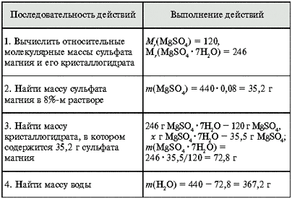

Задачи для самостоятельного решения:
Учитывайте, что кристаллизационная вода не входит в массу навески соли и не влияет на полученную концентрацию!!! (это основная ошибка).

- В 200 воды растворено 25 г. медного купороса CuSO₄∙ 5H₂O. Какова концентрация сульфата меди (II) в полученном растворе?
- Сколько глауберовой соли (Na₂SO₄∙10H₂O) и воды необходимо взять, чтобы приготовить 710 г 10 % раствора сульфата натрия (Na₂SO₄)?

